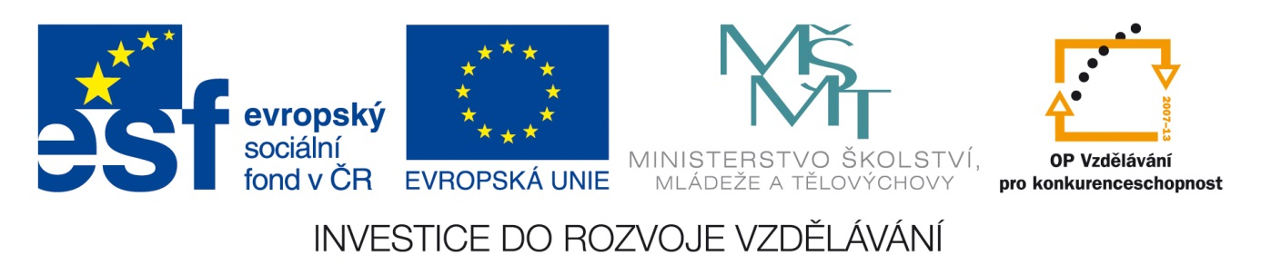

OSOBNOSTI ČESKÝCH DĚJIN

Název školy: | Základní škola Zaječí, okres Břeclav  Školní 402, 691 05, příspěvková organizace
Číslo projektu: | CZ.1.07/1.4.00/21.1131
Autor: | Mgr. Jitka Vydrová
Datum vytvoření: | 14. 5. 2013
Ověření ve výuce: | - 7. 6. 2013
Šablona: | V/2
Sada: | 4
Název materiálu: | VY_52_INOVACE_4/36_Osobnosti českých dějin
Předmět: | Vlastivěda
Ročník: | 4. ročník
Klíčová slova: | Oldřich, Vojtěch, Jan Hus, Jan Žižka, J. A. Komenský, Přemysl Otakar II., praotec Čech, Libuše, Sámo, Kosmas, Anežka Česká, Zikmund Habsburský, Eliška Přemyslovna, Spytihněv
Anotace: | Pracovní list shrnuje poznatky získané během hodin vlastivědy. Pracovní list je určen k samostatné práci. Pracovní list obsahuje i řešení.
Použité zdroje: | Hronek, M.: Vlastivěda 4, Olomouc, Prodos, 1996. ISBN 978-80-85806-51-7.

OSOBNOSTI ČESKÝCH DĚJIN
Doplň do křížovky osobnosti českých dějin a vylušti tajenku.
1.
2.
3.
4.
5.
6.
7.
8.
9.
10.
11.
12.
13.
14.
15.

- Moravu připojil k Čechám
- biskup rodu Slavníkovců
- kazatel v kapli Betlémské
- husitský vůdce
- učitel národů
- král železný a zlatý
- kmen Čechů přivedl na horu Říp praotec
- Krokova dcera byla kněžna
- Slovany sjednotil kupec
- nejstarší kroniku napsal
- založení prvního kláštera byl zásluhou Anežky
- Uhersko – římský král a císař, přezdívka ´´liška ryšavá´´
- poslední Přemyslovna
- Karel IV. pochází z rodu
- syn Bořivoje a Ludmily

TAJENKA: Úspěšně jsme zvládli ______________________________________________.
OSOBNOSTI ČESKÝCH DĚJIN- řešení
Doplň do křížovky osobnosti českých dějin a vylušti tajenku.

1. |  |  |  |  |  | O | L | D | Ř | I | CH
2. |  |  |  | V | O | J | T | Ě | CH
3. |  |  |  |  |  |  |  | J | A | N | X | H | U | S
4. |  |  |  |  |  |  | Ž | I | Ž | K | A
5. |  |  |  | K | O | M | E | N | S | K | Ý
6. |  |  |  | P | Ř | E | M | Y | S | L | X | O | T | A | K | A | R | X | II.
7. |  |  |  |  |  |  |  | Č | E | CH
8. |  |  | L | I | B | U | Š | E
9. |  |  |  |  |  |  |  | S | Á | M | O
10. |  |  |  |  |  |  |  | K | O | S | M | A | S
11. |  |  |  | Č | E | S | K | É
12. |  |  |  |  |  |  |  | Z | I | K | M | U | N | D
13. |  |  |  |  |  |  |  | E | L | I | Š | K | A
14. |  |  |  | L | U | C | E | M | B | U | R | K | Ů
15. | S | P | Y | T | I | H | N | Ě | V

- Moravu připojil k Čechám
- biskup rodu Slavníkovců
- kazatel v kapli Betlémské
- husitský vůdce
- učitel národů
- král železný a zlatý
- kmen Čechů přivedl na horu Říp praotec
- Krokova dcera byla kněžna
- Slovany sjednotil kupec
- nejstarší kroniku napsal
- založení prvního kláštera byl zásluhou Anežky
- Uhersko – římský král a císař, přezdívka ´´liška ryšavá´´
- poslední Přemyslovna
- Karel IV. pochází z rodu
- syn Bořivoje a Ludmily
TAJENKA: Úspěšně jsme zvládli DĚJINY ČESKÉ ZEMĚ.

